Edital de convocação para Assembléia Geral Anual Ordinária de Prestação de Contas e Eleição do Conselho Fiscal e Deliberativo da Associação dos Deficientes Visuais do Estado de Goiás - Adveg

A presidente da Associação dos Deficientes Visuais do Estado de Goiás - Adveg, no uso de suas atribuições estatutárias, convoca todos os associados no uso de seus direitos a participar da Assembléia Geral Anual Ordinária da entidade, prevista pelos artigos 12 e 14 de seu Estatuto Social Consolidado, a realizar-se no dia 29 (vinte e nove) de março de 2014 (dois mil e quatorze), às 14:00 (quatorze horas), no Centro Estadual de Referência a Pessoa Com Deficiência – CERPD (Antigo Centro de Apoio ao Deficiente – CEAD), sito à 9ª Avenida, quadra 71, sem número, setor Leste Vila Nova, Goiânia - GO.
Pauta:
Prestação de contas referente ao período compreendido entre 01 (primeiro) de janeiro de 2013 (dois mil e treze) a 31 (trinta e um) de dezembro de 2013 (dois mil e treze).
Eleição para o Conselho Fiscal e Deliberativo da Adveg.

Goiânia, 25 de fevereiro de 2014.

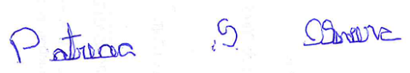
Patrícia S. Oliveira
Presidente da Associação dos Deficientes
Visuais do Estado de Goiás - Adveg

